CHƯƠNG I. SỐ HỮU TỈ. SỐ THỰC
Họ tên: …………………………..…..…………………… Lớp: 7B1/ …... Ngày: …. / … / 20….
BÀI 3. NHÂN, CHIA SỐ HỮU TỈ
1. Nhân, chia hai số hữu tỉ.
………………………………………………………………………………………………………………
………………………………………………………………………………………………………………
………………………………………………………………………………………………………………
………………………………………………………………………………………………………………
………………………………………………………………………………………………………………
2. Tỉ số.
………………………………………………………………………………………………………………
………………………………………………………………………………………………………………
3. Tác động của phép nhân, chia lên phép so sánh
………………………………………………………………………………………………………………
………………………………………………………………………………………………………………
………………………………………………………………………………………………………………
………………………………………………………………………………………………………………
………………………………………………………………………………………………………………
………………………………………………………………………………………………………………
………………………………………………………………………………………………………………
………………………………………………………………………………………………………………
………………………………………………………………………………………………………………
………………………………………………………………………………………………………………
………………………………………………………………………………………………………………

………………………………………………………………………………………………………………
………………………………………………………………………………………………………………
………………………………………………………………………………………………………………

Ví dụ 1. Thực hiện phép tính: a) 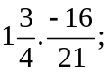 b) 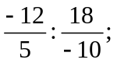 c) 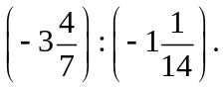
Ví dụ 2. Tìm biết: a) 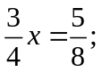 b) 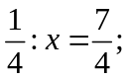 c) 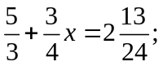
Bài 1.1. Thực hiện phép tính:
a) 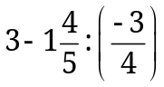 b) 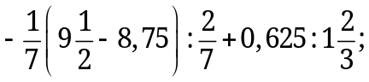
c) 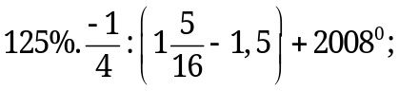 d) 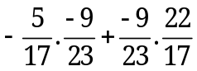
………………………………………………………………………………………………………………
………………………………………………………………………………………………………………
………………………………………………………………………………………………………………
………………………………………………………………………………………………………………
………………………………………………………………………………………………………………
………………………………………………………………………………………………………………
………………………………………………………………………………………………………………
………………………………………………………………………………………………………………
………………………………………………………………………………………………………………
………………………………………………………………………………………………………………
………………………………………………………………………………………………………………
………………………………………………………………………………………………………………
………………………………………………………………………………………………………………
………………………………………………………………………………………………………………
Bài 1.2. Thực hiện phép tính bằng cách hợp lý nhất:
a) 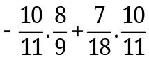 b) 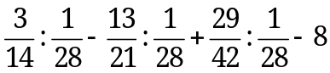
………………………………………………………………………………………………………………
………………………………………………………………………………………………………………
………………………………………………………………………………………………………………
………………………………………………………………………………………………………………
………………………………………………………………………………………………………………
………………………………………………………………………………………………………………
………………………………………………………………………………………………………………
………………………………………………………………………………………………………………
………………………………………………………………………………………………………………
………………………………………………………………………………………………………………
………………………………………………………………………………………………………………
c) 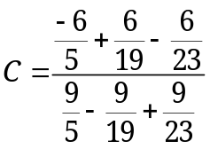 d)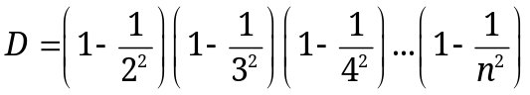 (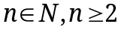)
………………………………………………………………………………………………………………
………………………………………………………………………………………………………………
………………………………………………………………………………………………………………
………………………………………………………………………………………………………………
………………………………………………………………………………………………………………
Bài 1.3. Tìm biết:
a) 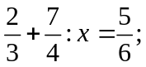 b) 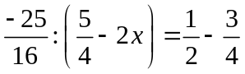 c) 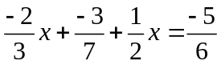
d) 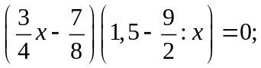 e) 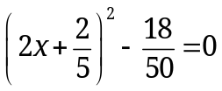 g) 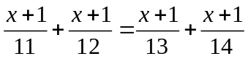
h*) 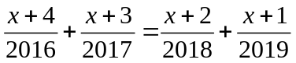
………………………………………………………………………………………………………………
………………………………………………………………………………………………………………
………………………………………………………………………………………………………………
………………………………………………………………………………………………………………
………………………………………………………………………………………………………………
………………………………………………………………………………………………………………
………………………………………………………………………………………………………………
………………………………………………………………………………………………………………
………………………………………………………………………………………………………………
………………………………………………………………………………………………………………
………………………………………………………………………………………………………………
………………………………………………………………………………………………………………
………………………………………………………………………………………………………………
………………………………………………………………………………………………………………
………………………………………………………………………………………………………………
………………………………………………………………………………………………………………

d) e) g)
h*)

………………………………………………………………………………………………………………
………………………………………………………………………………………………………………
………………………………………………………………………………………………………………
………………………………………………………………………………………………………………
………………………………………………………………………………………………………………
………………………………………………………………………………………………………………
………………………………………………………………………………………………………………
………………………………………………………………………………………………………………
………………………………………………………………………………………………………………
………………………………………………………………………………………………………………
………………………………………………………………………………………………………………
………………………………………………………………………………………………………………
………………………………………………………………………………………………………………
………………………………………………………………………………………………………………

g) h*)
………………………………………………………………………………………………………………
………………………………………………………………………………………………………………
………………………………………………………………………………………………………………
………………………………………………………………………………………………………………
………………………………………………………………………………………………………………
………………………………………………………………………………………………………………
………………………………………………………………………………………………………………
………………………………………………………………………………………………………………
………………………………………………………………………………………………………………
………………………………………………………………………………………………………………
………………………………………………………………………………………………………………
………………………………………………………………………………………………………………
………………………………………………………………………………………………………………
………………………………………………………………………………………………………………
………………………………………………………………………………………………………………
………………………………………………………………………………………………………………
………………………………………………………………………………………………………………
………………………………………………………………………………………………………………
Bài 1.4. a) Cho số hữu tỉ 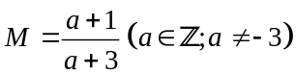. Tìm số nguyên a để M cũng là số nguyên
b) Cho số hữu tỉ 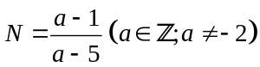. Tìm số nguyên a để N cũng là số nguyên
………………………………………………………………………………………………………………
………………………………………………………………………………………………………………
………………………………………………………………………………………………………………
………………………………………………………………………………………………………………
………………………………………………………………………………………………………………
………………………………………………………………………………………………………………
………………………………………………………………………………………………………………
………………………………………………………………………………………………………………
………………………………………………………………………………………………………………
………………………………………………………………………………………………………………
………………………………………………………………………………………………………………
………………………………………………………………………………………………………………
………………………………………………………………………………………………………………
………………………………………………………………………………………………………………
………………………………………………………………………………………………………………

* Bài tập bổ sung
Bài 2.1. Tính giá trị của biểu thức: 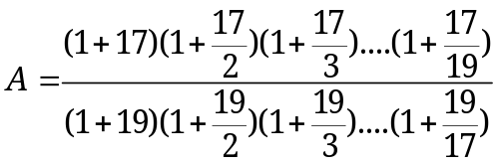
Bài 2.2. Tìm giá trị nguyên của n để phân số 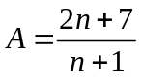 có giá trị là một số nguyên.
* Bài tập về nhà
Bài 3.1. Thực hiện phép tính:
a) 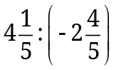 b) 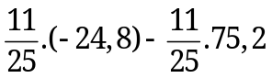
c) 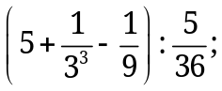 d) 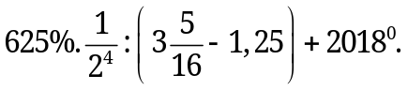
Bài 3.2. Tìm a) 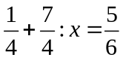 b) 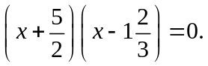
c) 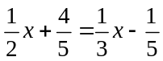 d) 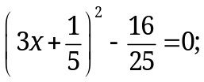 e*) 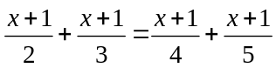
Bài 3.3. a) Tìm giá trị nguyên của n để phân số 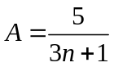 có giá trị là một số nguyên.
b) Tìm giá trị nguyên của n để phân số 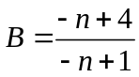 có giá trị là một số nguyên

BTVN: 3.1; 3.2; 3.3 VÀ 2.1. 2.2
3.1
d)
………………………………………………………………………………………………………………
………………………………………………………………………………………………………………
………………………………………………………………………………………………………………
………………………………………………………………………………………………………………
………………………………………………………………………………………………………………
b) 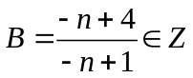
………………………………………………………………………………………………………………
………………………………………………………………………………………………………………
………………………………………………………………………………………………………………
………………………………………………………………………………………………………………
………………………………………………………………………………………………………………
………………………………………………………………………………………………………………
………………………………………………………………………………………………………………
………………………………………………………………………………………………………………
………………………………………………………………………………………………………………
………………………………………………………………………………………………………………
………………………………………………………………………………………………………………
………………………………………………………………………………………………………………
………………………………………………………………………………………………………………
………………………………………………………………………………………………………………
Bài 2.1. Tính giá trị của biểu thức:
………………………………………………………………………………………………………………
………………………………………………………………………………………………………………
………………………………………………………………………………………………………………
………………………………………………………………………………………………………………
………………………………………………………………………………………………………………
………………………………………………………………………………………………………………
………………………………………………………………………………………………………………
………………………………………………………………………………………………………………
………………………………………………………………………………………………………………
………………………………………………………………………………………………………………
………………………………………………………………………………………………………………
………………………………………………………………………………………………………………
………………………………………………………………………………………………………………
………………………………………………………………………………………………………………
………………………………………………………………………………………………………………
………………………………………………………………………………………………………………

BÀI 4. GIÁ TRỊ TUYỆT ĐỐI CỦA MỘT SỐ HỮU TỈ.
1. Giá trị tuyệt đối của một số hữu tỉ
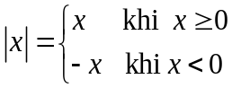
………………………………………………………………………………………………………………
………………………………………………………………………………………………………………
………………………………………………………………………………………………………………
………………………………………………………………………………………………………………
………………………………………………………………………………………………………………
………………………………………………………………………………………………………………
2. Cộng, trừ, nhân, chia số thập phân.
Bài 4.1. Tìm , biết:
a) 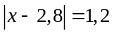 b) 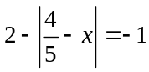 c) 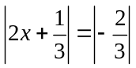
………………………………………………………………………………………………………………
………………………………………………………………………………………………………………
………………………………………………………………………………………………………………
………………………………………………………………………………………………………………
………………………………………………………………………………………………………………
………………………………………………………………………………………………………………
………………………………………………………………………………………………………………
………………………………………………………………………………………………………………
………………………………………………………………………………………………………………
………………………………………………………………………………………………………………
………………………………………………………………………………………………………………
………………………………………………………………………………………………………………
………………………………………………………………………………………………………………
………………………………………………………………………………………………………………
………………………………………………………………………………………………………………
………………………………………………………………………………………………………………
………………………………………………………………………………………………………………
c)
………………………………………………………………………………………………………………
………………………………………………………………………………………………………………
………………………………………………………………………………………………………………
………………………………………………………………………………………………………………
………………………………………………………………………………………………………………
………………………………………………………………………………………………………………
………………………………………………………………………………………………………………
………………………………………………………………………………………………………………

d) 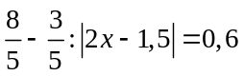 e) 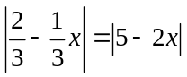 g*) 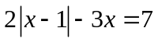
………………………………………………………………………………………………………………
………………………………………………………………………………………………………………
………………………………………………………………………………………………………………
………………………………………………………………………………………………………………
………………………………………………………………………………………………………………
………………………………………………………………………………………………………………
………………………………………………………………………………………………………………
………………………………………………………………………………………………………………
………………………………………………………………………………………………………………
………………………………………………………………………………………………………………
………………………………………………………………………………………………………………
………………………………………………………………………………………………………………
………………………………………………………………………………………………………………
………………………………………………………………………………………………………………
………………………………………………………………………………………………………………
………………………………………………………………………………………………………………
………………………………………………………………………………………………………………
………………………………………………………………………………………………………………

e)
………………………………………………………………………………………………………………
………………………………………………………………………………………………………………
………………………………………………………………………………………………………………
………………………………………………………………………………………………………………
………………………………………………………………………………………………………………
………………………………………………………………………………………………………………
………………………………………………………………………………………………………………
………………………………………………………………………………………………………………
………………………………………………………………………………………………………………
………………………………………………………………………………………………………………
………………………………………………………………………………………………………………
………………………………………………………………………………………………………………
………………………………………………………………………………………………………………
………………………………………………………………………………………………………………
………………………………………………………………………………………………………………
………………………………………………………………………………………………………………
………………………………………………………………………………………………………………
………………………………………………………………………………………………………………
………………………………………………………………………………………………………………
………………………………………………………………………………………………………………
………………………………………………………………………………………………………………
………………………………………………………………………………………………………………
………………………………………………………………………………………………………………
………………………………………………………………………………………………………………
………………………………………………………………………………………………………………

Bài 4.2. Tìm giá trị nhỏ nhất của mỗi biểu thức:
a) 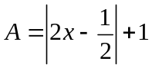 b) 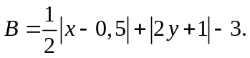 c*) 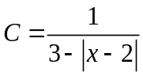 , (biết C > 0)
………………………………………………………………………………………………………………
………………………………………………………………………………………………………………
………………………………………………………………………………………………………………
………………………………………………………………………………………………………………
………………………………………………………………………………………………………………
………………………………………………………………………………………………………………
………………………………………………………………………………………………………………
………………………………………………………………………………………………………………
………………………………………………………………………………………………………………
………………………………………………………………………………………………………………
………………………………………………………………………………………………………………
………………………………………………………………………………………………………………
………………………………………………………………………………………………………………
………………………………………………………………………………………………………………
………………………………………………………………………………………………………………
………………………………………………………………………………………………………………
………………………………………………………………………………………………………………
………………………………………………………………………………………………………………
………………………………………………………………………………………………………………
………………………………………………………………………………………………………………
………………………………………………………………………………………………………………
………………………………………………………………………………………………………………
………………………………………………………………………………………………………………
Bài 4.3. Tìm giá trị lớn nhất của mỗi biểu thức: a) 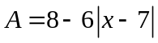 b) 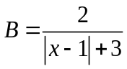
………………………………………………………………………………………………………………
………………………………………………………………………………………………………………
………………………………………………………………………………………………………………
………………………………………………………………………………………………………………
………………………………………………………………………………………………………………
………………………………………………………………………………………………………………
………………………………………………………………………………………………………………
………………………………………………………………………………………………………………
………………………………………………………………………………………………………………
………………………………………………………………………………………………………………
………………………………………………………………………………………………………………
………………………………………………………………………………………………………………
………………………………………………………………………………………………………………
BTVN: 6.1. 6.2, 6.3 (CÁC CÂU SAO KHUYẾN KHÍCH)
………………………………………………………………………………………………………………
………………………………………………………………………………………………………………
* Bài tập bổ sung
Bài 5.1. Rút gọn các biểu thức sau:
a) 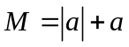 b) 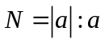
c) 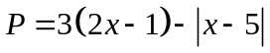 d*) 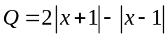
Bài 5.2. Tìm , y biết: a) 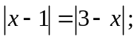 b) 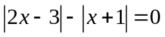 c) 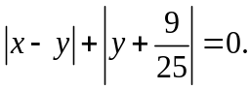
* Bài tập về nhà
Bài 6.1. Tìm , biết:
a) 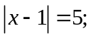 b) 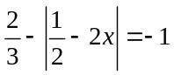 c) 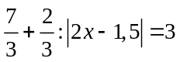
d) 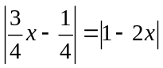 e*) 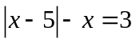
Bài 6.2. Tìm giá trị nhỏ nhất của mỗi biểu thức:
a) 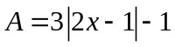 b) 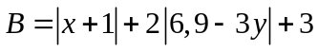 c*) 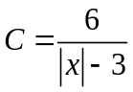 với x là số nguyên
Bài 6.3. Tìm giá trị lớn nhất của mỗi biểu thức:
a) 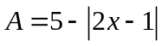 b*) 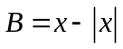 c*) 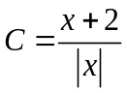 với x là số nguyên

---- Hết -----

